Выполнил: Минхаиров Александр Вадимович, 286 группа.

**Отчет по учебной практике № 13.**

**«Реализация авторизации и регистрации»**

**По теме:** «Реализация авторизации и регистрации»

**Цель работы:** реализовать авторизацию и регистрацию

**Формируемые компетенции:** ПК 5.4 «Производить разработку модулей информационной системы в соответствии с техническим заданием», ПК 5.1 «Собирать исходные данные для разработки проектной документации на информационную систему»; ПК 5.2 «Разрабатывать проектную документацию на разработку информационной системы в соответствии с требованиями заказчика»

**Решение задач:**

1. Реализована главная страница.
2. Реализована форма регистрации
3. Реализована страница формы авторизации.
4. Реализована страница личного кабинета.
5. База данных.

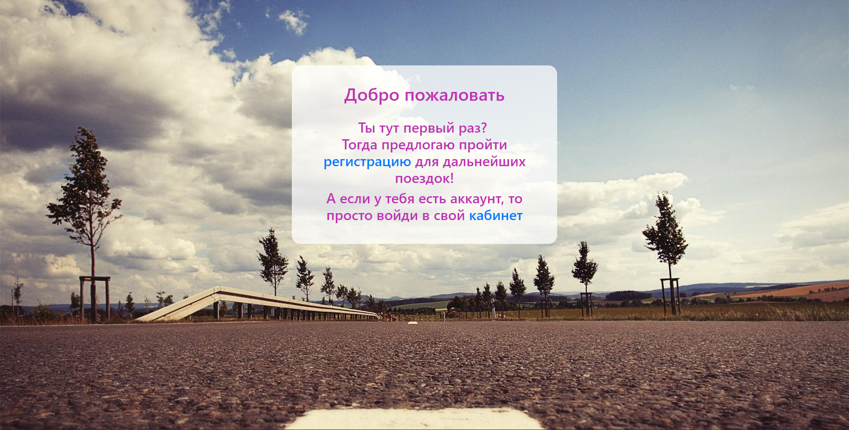

Рисунок 1 – Главная страница

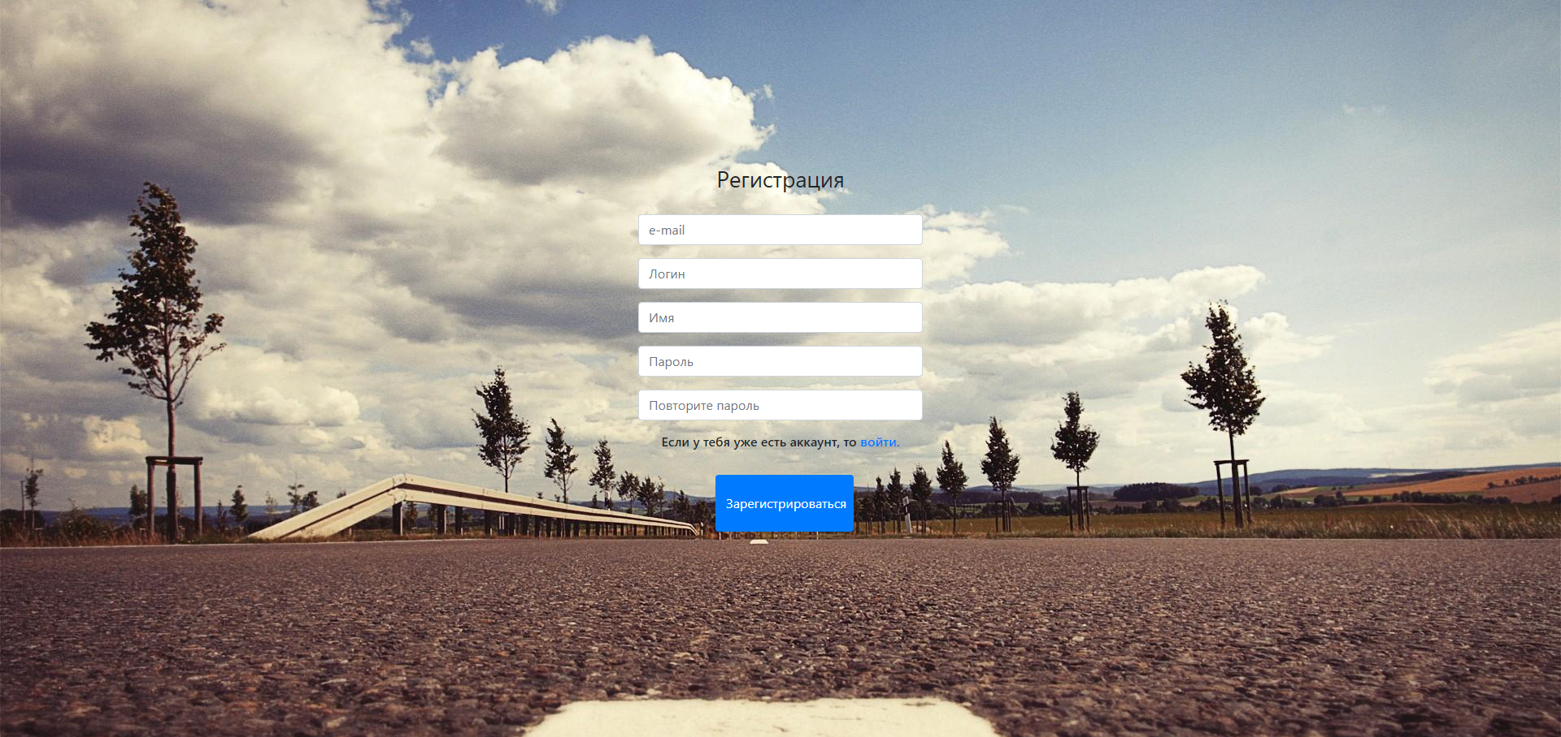

Рисунок 2- Страница регистрации

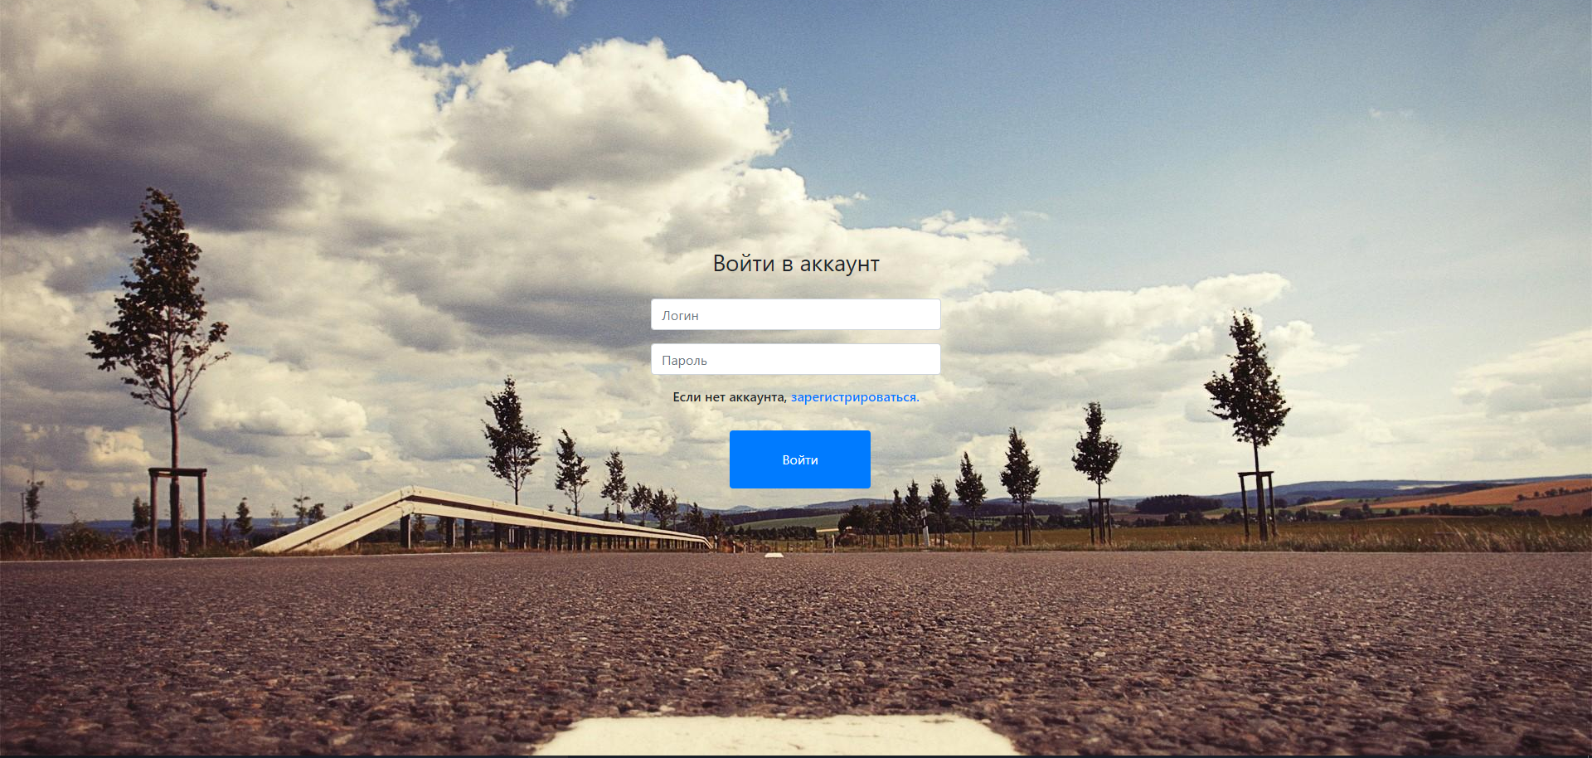

Рисунок 3 - Страница авторизации

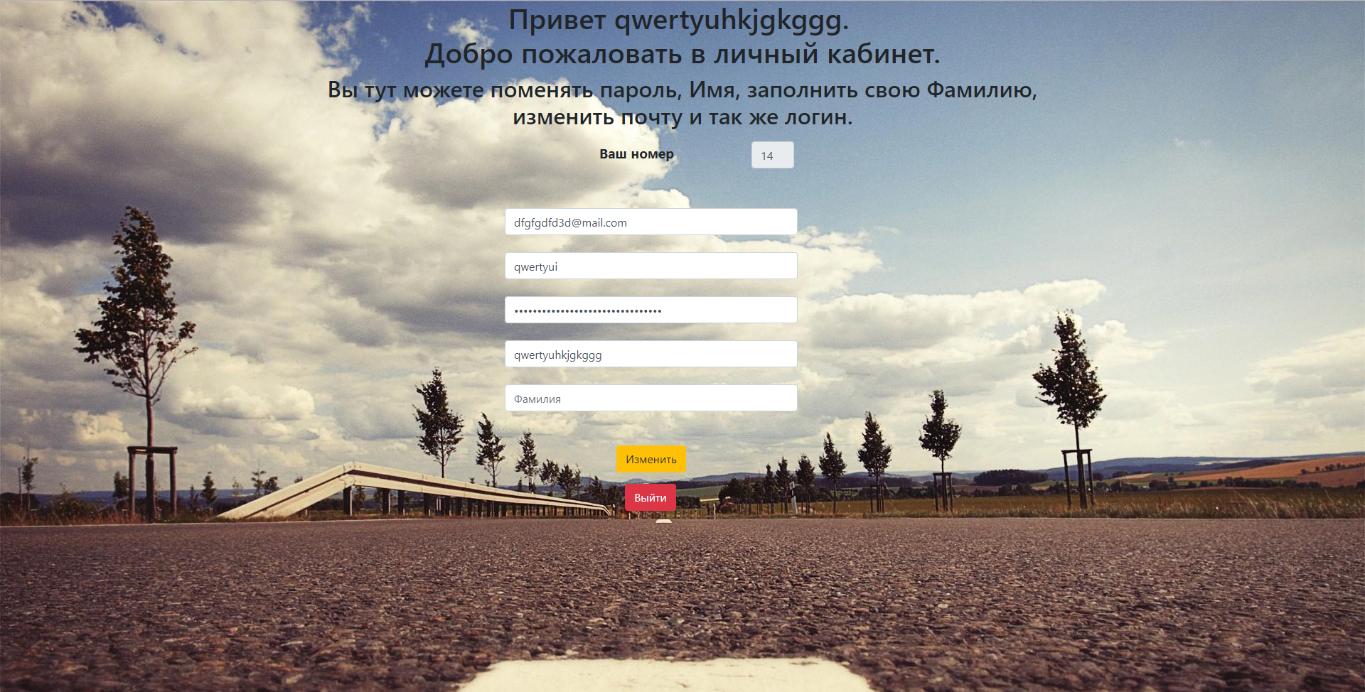

Рисунок 4 - Страница личного кабинета

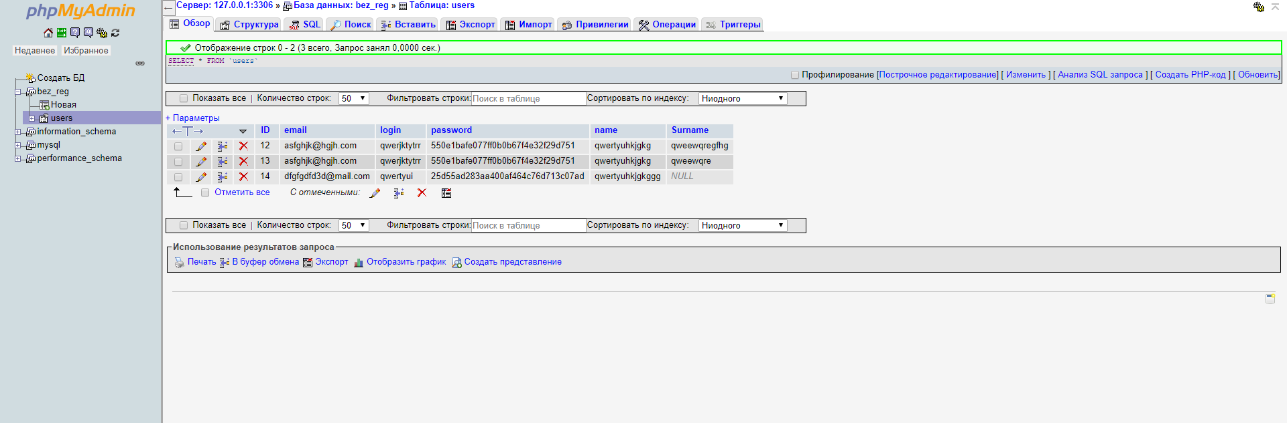

Рисунок 5 - Таблица базы данных

**Выводы:**

Выполнив задания из 13 практической работы, была реализована авторизация и регистрация пользователей.